Shtojca 1

Formulari i kërkesës për leje mjedisore

Emri i kompanisë | N.P.P. ‘’AMO”
Lloji i veprimtarisë | Fabrikë për prodhimin e produkteve konditore
Vendi/lokacioni ku zhvillon veprimtarinë | Klinavc, Klinë
Emri, mbiemri dhe nënshkrimi i personit përgjegjës si dhe vula e kompanisë | Sami Morina,Bujar Morina
Adresa | Klinavc, Klinë
Telefoni , fax, e-mail | 049 504 001  049 500 500
Emri dhe mbiemri i personit kontaktues përgjegjës për mjedis | Besnik Bashota , besnik.bashota@gllareva.com  049 132 166  ..
Adresa | Zona industriale 32000 Kline
Përshkrimi i dokumentacionit të bashkëngjitur kërkesës përfshirë numri e protokollit të dokumentit, datën e lëshimit dhe skadimit | Pelqimi Mjedisor/ 31.05.2017  Kontrata e noterziuar  Certifikata e Biznesit  Ekstrakti nga Certifikata e pronesis  Kopja e planit te sitacionit
Deklarimi i vlerës financiare të investimit të projektit (euro), nënshkruar nga personi përgjegjës i kompanisë | 45 140 euro
Fatura e pagesës së tarifës për leje mjedisore | 30 %
Aplikacioni origjinal i plotësuar për leje mjedisore në pesë (5) kopje fizike dhe një (1) elektronike (CD). | Një (1) kopje fizike dhe një (1) kopje elektronike (CD).

Shtojca 2
Aplikacion për dhënien e lejes mjedisore

APLIKACION PËR DHËNIEN E LEJËS MJEDISORE
1. TE DHËNAT E PËRGJITHSHME
  - Të dhënat për operatorin
 | Emri i subjektit | N.P.P. ‘’AMO”
 | Vendi | Klinavc, Klinë
 | Adresa | Klinavc, Klinë
 | Nr. i tel./fax | 049 504 001  049 500 500
 | Е-mail | Besnik.bashota@gllareva.com
 | Numri i regjistrimit të biznesit, data e regjistrimit | 811327940
 | Personi përgjegjës i kompanisë | Sami Morina,Bujar Morina
 | Nr. i tel./fax | 049 504 001  049 500 500
 | Е-mail
 | Personi kontaktues përgjegjës për mjedis | Besnik Bashota
 | Nr. i tel./fax | 049 132 166
 | Е-mail | Besnik.bashota@gllareva.com
  - Të dhënat për impiantin
 | Emri i impiantit | N.P.P. ‘’AMO” Fabrikë për prodhimin e produkteve konditore
 | Adresa e lokacionit të impiantit | Klinavc, Klinë

- TË DHËNAT PËR LOKACIONIN E IMPIANTIT
2.1. | Të dhënat për lokacionin ku zhvillohet veprimtaria sipas hartës së bashkangjitur | Lokacioni ku është ndërtuar fabrika për prodhimin e produkteve konditore të kompanisë N.P.P. ‘’AMO” ndodhet ne Zonën Industriale në Klinë.  Komuna e Klinës shtrihet në pjesën veriperëndimore të Kosovës. Komuna përbëhet nga gjithsej 54 fshatra dhe qyteti i Klinës, i cili gjendet në pikën ku lumi Klina derdhet në pellgun e lumit Drini i Bardhë. Ajo ka popullsi prej rreth 55,000 banorëve.  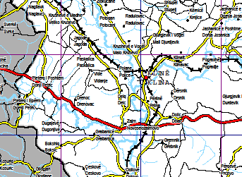
2.2. | Numri kadastral i parcelës | XXXXXXXXXXXX
2.3. | Përshkrimi i lokacionit të gjitha objektet dhe aktivitetet e tyre në atë zonë | N.P.P. ‘’AMO” Fabrikë për prodhimin e produkteve konditore,Klinavc, Klinë, gjendet ne kilometrin e 2 nga qendra ne anen e majt te rruges Klinë - Skenderaj , afer saj gjindet fabrika e farnave , është 400 m- 500m larg rruges kryesore dhe hekurudhes , ne anen e djathtë te fabrikës gjendet lumi Klina qe eshte afer fabrikes (50 m) dhe ne disa raste shkaton edhe vershime ne zonen e fabrikes.  Shtrihet ne një siperfaqe prej 4 ha dhe nji infrastruktur modern , me rruge te rregulluar , parkim, si dhe siperfaqe te gjelbruara .  Ne afersi te lokacionit ku ekziston fabrika për prodhimin e produkteve konditore nuk gjenden objekte të banimit ne këtë lokacion për shkak të pozitës gjeografike si që e cekëm edhe më lartë është zonë industriale dhe janë duke funksionuar veprimtari të ndryshme, aktivitete afariste shërbyese e prodhuese.Këto vlerësime shërbejnë si bazë për kuantifikimin e ndikimeve të mundshme dhe për përcaktimin e masave të nevojshme mbrojtëse duke marrë parasysh se kemi të bëjmë me fabrikën për prodhimin e produkteve konditore.  Ne vijim po e paraqesim hartën ku shihet lokacioni ne të cilin është e ndërtuar fabrika për prodhimin e produkteve konditore.
2.4. | Të dhëna lidhur me florën dhe fauna në atë lokacion | Ndikimi i fabrikës për prodhimin e produkteve konditore në domenin e florës dhe faunës paraqet dukuri që kërkon shqyrtim të kujdesshëm, në kuptim të evidentimit të pasojave të ndryshme të mundshme negative dhe zvogëlimit të tyre brenda kufijve të pranueshëm. Ajo që dallon florën dhe faunën e këtij regjioni janë ndryshimet intensive si pasojë e veprimtarisë së njeriut.  Problematika e gjendjes ekzistuese të llojeve bimore nuk është studiuar në masë të mjaftueshme për të sjell përfundime meritore.  Në kohën kur është ndërtuar fabrika për për prodhimin e produkteve konditore,nuk ekzistonte bimësi e mbjellur si kultura bujqësore sezonale, por vetëm barë të mjellur dhe drunj dekorativ rreth objekteve. Mirëpo në bazë të shqyrtimeve vizuale në rrethin të zonës më të largët ku ndodhet fabrika dhe ate jashtë qytetit–zonës industriale,kemi hasur në bimësi që karakterizohet kryesisht nga bimët e ulta barishtore, kultura periodike bujqësore si dhe të gjitha pemët frutore të grupit faror dhe atyre bërthamore.  Në bazë të dhënave zyrtare të Institutit për Mbrojtjen e Natyrës , nuk ekzistojnë të dhëna se në këtë lokacion kemi të bëjmë me hapësirë të mbrojtur me ligj, në drejtim të biodiversitetit dhe natyrës në përgjithësi.  Duke marrë parasysh karakteristikat e gjendjes ekzistuese mund të konstatohet se në lokacionin e këtij regjioni nuk ka potenciale të shprehura të vegjetacionit të cilat mundë të rrezikohen me funksionimin e kompleksit të fabrikës për prodhimin e produkteve konditore.  Bazuar në florën ekzistuese dhe kushtet klimatike të rajonit, e duke marrë për bazë edhe të dhënat nga banorët, ne territorin jashtë vendbanimeve, përpos kafshëve dhe shpezëve shtëpiake, jetojnë gjitarët, zvarranikët, brejtësit, insektet e ndryshme, lepuri i egër, dhelpra, ujku, iriqi etj. Prej brejtësve jetojnë- minjtë, prej zvarranikëve- gjarpri i zakonshëm, breshkat e tokës, zhapini i gjelbër, prej insekteve-insektet krahëfortë, krahëlusporë, mizat etj, ndërsa prej shpezëve janë karakteristike zogjtë, bilbilat, thëllënëza e fushës, sorrat, shqiponja , etj.
2.5. | Të dhënat mbi zonat e veçanta të mbrojtjes | Sa i përket zonave te mbrojtura te cilat janë te prezantuara në Hartën Zonale e Komunës së Klinës 2020-2028 shihet qarte se ne afërsi te lokacionit te projektit nuk ka zona te mbrojtura apo monumente natyrore të cilat mund të pengohen nga projekti. Siç po shihet edhe ne hartën topografike ne afërsi te lokacionit ku është impianti i përpunimit thërrmimit dhe separimit të gurit gëlqeror nuk ka ndikim ne zonat e mbrojtura e as ne afërsi te këtij projekti nuk ka ndonjë zone te mbrojtur me ligj.

3. PËRMBLEDHJE E TË DHËNAVE MBI VEPRIMTARINË
3.1.Përshkrim i aktivitetit për të cilën kërkohet leja mjedisore
3.1.1. | Skema e procesit teknologjik | Skema e procesit teknologjik është paraqitur në vijim:  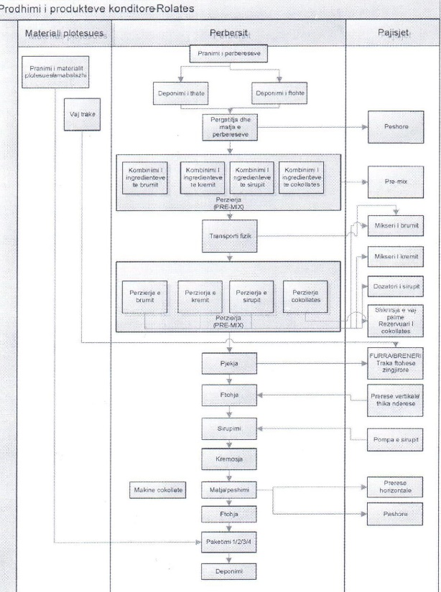
3.1.2. | Përshkrim i pajisjeve dhe fazat e procesit teknologjik | Objektet për prodhimin e produkteve konditore posedojn hapësiat si në vijim:  - Hapësirat ku janë të vendosura vijat teknologjike për prodhimin e produkteve konditore, siç janë amoreti portokall qoko 300g, amoreti vishnje qoko 300g, amoreti dredhëz qoko 300g,amoreti boronicë qoko 300g,amoreti cappuccino qoko 300g, amoreti fruto qoko 300g, amoreti vanilla 200g,amoreti dredhz 300g, amoreti vishnje 200g,amoreti kako 200g,amoreti roll dredhz 300g, amoreti roll vishnje 300g, amoreti roll kako 300g,amoreti roll fryta 300g, Amorini 400g etj.  - Hapësirave ku do të vendosen (deponohet) lënda e parë (mielli dhe ambëlsinat ) që nevojitet për realizimin e prodhimit të produkteve konditore.  - Hapësirat për deponimin e produkteve të prodhuara konditore .  Objekti i administratës posedon hapësirat të cilat shfrytëzohen për:  - hapësirat për administratë me  - hapësirat për laborator  - hapësirat për përgatitjen dhe shërbimin (kryerjen ) e një racioni ushqimor përgjatë orarit tetë orësh për punëtoret.  - hapësira për zhveshtore për punëtorët  - Hapësirat për WC dhe qeshme, tusha  - hapësirat për deponimin e pajimeve të mirmbajtëjes, pjesëve rezervë  Ne kompleksin e fabrikës për prodhimin e produkteve konditore janë të vendosur dy rezervar për deponim të karburantit të gaztë (propan-butan) me kapacitet prej 1X9m³ dhe 1X25m³ me kapacitet të përgjithshëm prej 34m³ ose 34 x 0.54 = 18.36 ton, i cili shërben për realizimin e procesit teknologjik për prodhimin e produkteve konditore, për realizimin e procesit teknologjik për prodhimin e produkteve konditore, përpos gazit përdoret edhe rryma, kurse për ngrohje të hapësirave të fabrikës gjatë stinës së dimrit përdoret druri dhe thëngjilli i cili shpenzohet deri 25ton.Rezervuarët janë cilindrik dhe të vendosur mbi tokë në pozitë horizontale, rezervart janë të përforcuar dhe vendosur ne skeletet prej metali, të ndërtuar prej çelikut sipas standardeve të caktuara për rezervarët për deponimin e lëndëve djegëse të gazta për të cilin ekzistojnë dëshmitë nga prodhuesi.Siguria aksidentale zvogëlohet pasi rezervart do të rrethohën me mur statik prej betoni që do të thotë se rezervart e karburantit të gaztë (propan-butan) me kapacitet prej 34m³, mund të vendoset ne distancë më të vogël se 17 m nga objektet të banimit, rrugës dhe ngastrave për rreth, pasi që do të rrethohen me mur statik prej betoni.  Përshkrimi i pajimeve dhe procesit teknologjik  Për realizimin e procesit teknologjik për prodhimine produkteve konditore. Kompania ‘’AMO” ka bërë blerjen e pajimeve të reja me standarde të B.E. nga prodhuesit e shtetit të Gjermanisë, me kapacitet të prodhimit prej 5-6 t pë r 24 h, ose .4-.48 t/orë, ne të cilat bëhet prodhimi dhe paketimi produkteve konditore.  Ne kompleksin e fabrikës për prodhimin e produkteve konditore ekziston edhe sillosin per miell i cili gjindet ne pjesen e jashtme te fabrikes.  Produktet konditorike te cilat prodhohen ne Industrin ushqimore “AMO” kalojn ne disa faza:  - Ditari i prodhimit te rollatave  - Dokumentacioni pranues per lend te pare dhe produkteve hyrëse  - Lista kontrollueseper kushtet e temperatures per ruajtje dhe transport  - Lista kontrolluese per higjen te personelit  - Lista kontrolluese per higjen te hapsirave te punes dhe paisjeve teknologjike.  Pershkrimi i procesit teknologjik për prodhimin e produkteve konditore , pasi të bahet pergatitja e lendes se pare kalon nga vendi i pergatitjes ne zonen e pjekjes për 9 min ne tem 250 ⁰C, pas kësaj procedure kalon ne traken zingjirore per ftohje dhe vazhdon lyerja me krem,behet prerja tek thika,kalon neper qokollate dhe futet ne friz per 6 min,amballazhimi behet ne dy faza, dhe kalon ne depon ruajtese dhe esht I gatshem per plasim ne treg. Në fotot në vijim shihen objektet e fabrikës dhe hapësirat për prodhimin e produkteve konditore si dhe deponimin e lëndës së parë dhe produkteve konditore të prodhuara.  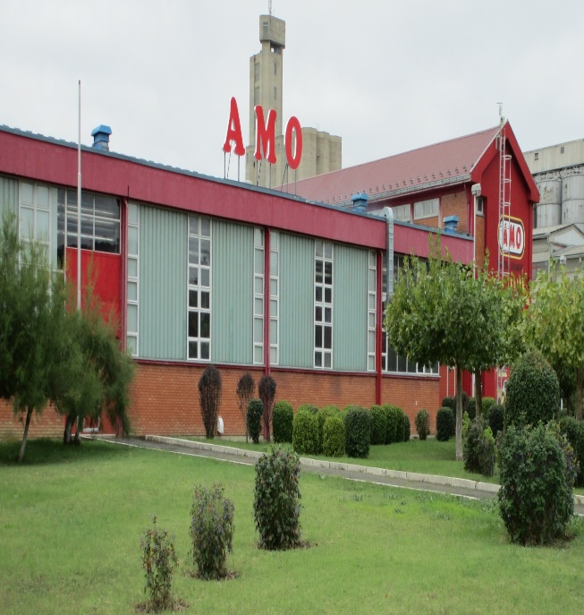  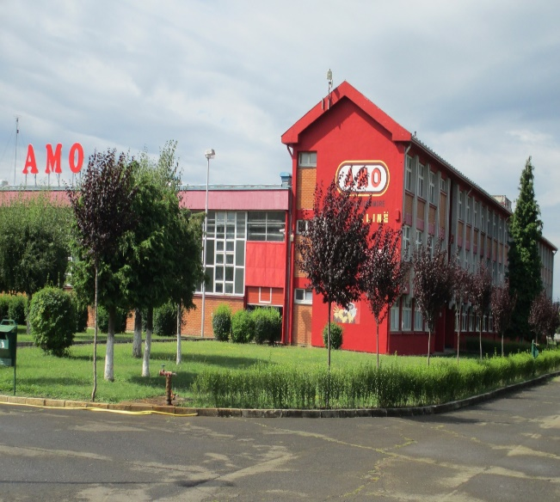  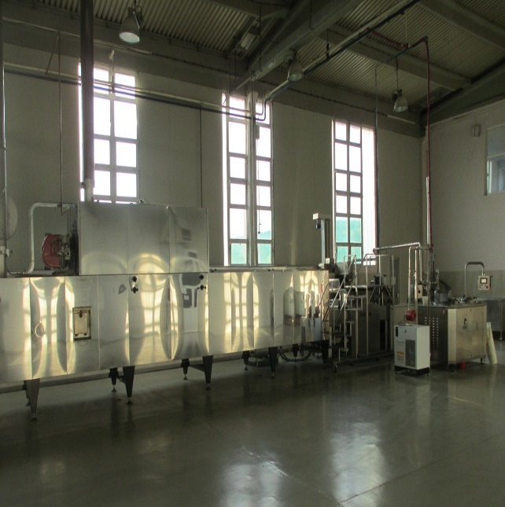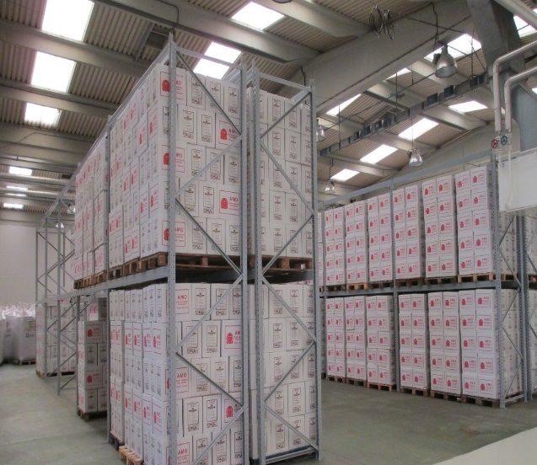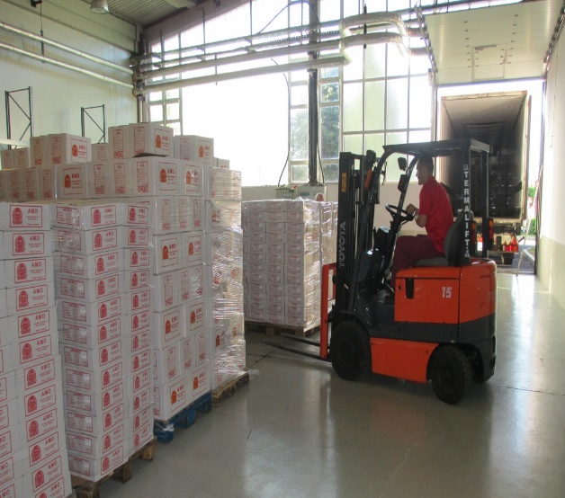 Kompania‘’AMO” është e lidhur me ujësjells por për prodhimin e produkteve konditore përdoret uji i blerë nga Peja, ‘’Uji Rugove’’ përnevoja të prodhimit shfrytzohen afersisht 1200 l/24h .  Larja e pajimeve me të cilat realizohet procesi teknologjik bëhet me sistemin e larjes së teknologjisë të ashtuquajtur CIP (Cleaning in place), e cila do të vendoset në repartin e përgatitjes.Ky sistem do të jetë i përbërë prej tre tankeve me vëllim prej 3m³: Tanku për ujë të ngrohtë 80 ºC, Tanku për acid nitrik HNO₃ (0.6-1.2 %) dhe Tanku për sodë kaustike NaOH (1-1.5 %).
3.1.3. | Numri i orëve të punës dhe ditëve të punës gjatë javës për kryerjen e aktiviteteve | Fabrika ’’AMO” punon 8 orë në dy ndërrime (16 orë)
3.1.4. | Kapaciteti i projektuar dhe kapaciteti i realizuar, ditor, mujor, vjetor | Sipas kërkesave të tregut
3.1.5. | Të dhënat për shfrytëzimin e lëndës së parë dhe lëndëve ndihmëse. | xxxxxxxxxxx
3.1.6. | Lista e rezervuarëve dhe kapaciteti i tyre | Dy rezervuar për deponim të karburantit të gaztë (propan-butan) me kapacitet të përgjithshëm prej 34m³ ose 34 x 0.54 = 18.36 ton
3.1.7. | Lista e legjislacionit në fuqi | Ligjet:  Ligji për Mbrojtjen e Mjedisit Nr. 03/L-025  Ligji për Mbrojtjen e Mjedisit Nr. 03/L-025 Ligji për VNM Nr.08/L-181  Ligjin nr. 04/L-060 për mbeturina,  Ligjin nr. 08/L-071 për ndryshimin dhe plotësimin e Ligjit nr. 04/L-060 për mbeturina  Ligji për mbrojtjen e Ajrit nga Ndotja Nr. 08/L-025  Ligji për ujërat e Kosovës Nr. 04/L-147 Ligji për Planifikim Hapësinor Nr. 04/L-174 Ligji për Mbrojtjen e Natyrës Nr. 03/L-233 Ligji për Mbrojtje nga Zhurma Nr. 02/L-102  Udhëzimet Administrative:  Udhëzimi Administrativ nr.04/2022 për Leje Mjedisore  • Udhëzimi Administrativ(MMPHI) Nr.01_2025 për Ndryshimin dhe Plotësimin e Udhëzimit Administrativ MMPHI – Nr. 04_2022 për Leje Mjedisore  Udhëzimi Administrativ (QRK) Nr. 07/2021 për rregullat dhe normat e shkarkimeve ne ajër nga burimet e palëvizshme të ndotjes; Udhëzimi Administrativ (MMPHI) Nr. 02/2022 për kushtet, mënyrat, parametrat dhe vlerat kufizuese te shkarkimit te ujerave te ndotura ne rrjetin e kanalizimit publik dhe trupin ujor

3.2. Menaxhimi i Mbrojtjes së Mjedisit
3.2.1. | Sistemi menaxhues i mbrojtjes së Mjedisit | Sistemi i Menaxhimit Mjedisor (SMM)  Sistemi i Menaxhimit Mjedisor është një instrument i rëndësishëm që përcakton përgjegjësitë mjedisore për çdo anëtar apo punonjës të një organizate. Ai ndihmon në kuptimin e ndikimeve që shkaktohen nga aktivitetet apo veprimtaritë e tyre, si dhe në përcaktimin e objektivave për uljen e këtyre ndikimeve dhe përmirësimin e vazhdueshëm të performancës mjedisore.  SMM paraqitet në forma të ndryshme dhe përbën një pjesë thelbësore të sistemit të përgjithshëm të administrimit të një organizate. Ai përfshin:  - Strukturën organizative  - Aktivitete të planifikuara  - Përgjegjësi specifike  - Praktika dhe procedura të zbatueshme  - Burime për zhvillimin, zbatimin, monitorimin dhe përmirësimin e performancës mjedisore  Shembulli i zbatimit: N.P.P. “AMO” – Fabrika për prodhimin e produkteve konditore, Klinavc, Klinë  Kompania N.P.P. “AMO” është e përkushtuar në përmirësime të vazhdueshme brenda të gjitha funksioneve të saj organizative, me qëllim përmbushjen e të gjitha detyrimeve ligjore dhe arritjen e një mjedisi të pastër dhe të qëndrueshëm.  Përmes implementimit të Sistemit të Menaxhimit Mjedisor të bazuar në standardin ISO 14001, kompania fiton mundësinë për të:  - Identifikuar dhe vlerësuar aspektet mjedisore të aktiviteteve të saj  - Menaxhuar ndikimet potenciale në mjedis  - Përmirësuar performancën mjedisore në mënyrë të qëndrueshme  - Objektivat kryesore të zbatimit të  ISO 14001:  - Respektimi i legjislacionit vendor dhe ndërkombëtar  - Përmirësimi i komunikimit me autoritetet dhe palët e interesuara  - Parandalimi dhe minimizimi i ndikimeve negative në mjedis
3.2.2. | Raportimi | N.P.P. “AMO” – Fabrika për prodhimin e produkteve konditore, Klinavc, Klinë, deri më tani nuk ka raportuar në MMPHI.  Mirëpo nëse kërkohet, pasi të pajisemi me Leje Mjedisore, do të raportojm sipas kushteve të Lejes dhe legjislacionit mjedisor në fuqi.

4. AJRI DHE NDRYSHIMET KLIMATIKE
4.1. | Pikat e burimit të emisioneve e materieve ndotëse | Gjatë fazës së zhvillimit të aktiviteteve ne fabrikën për prodhimin e produkteve konditore, ndotje të ajrit mund të ndodh nga gazrat të cilët lirohen nga lëndët djegëse që nevojitën për realizimin e procesit teknologjik, nga gazrat të cilët lirohen si produkt i djegies të thëngjillit (qymyrit) ne hapësirat e kaldatorës për ngrohjen e hapësirave të fabrikës gjatë stinës së dimrit, nga pluhuri i cili lirohet dhe emitohet gjatë procesit të zbrazjes dhe tharjes të qymyrit, nga pluhuri i cili lirohet dhe emitohet gjatë procesit të zbrazjes dhe deponimit të miellit. Ndotja e ajrit ndodhë nga gazrat të cilët lirohen nga automjetet transportuese, që nevojitën për transportimin e lëndës së parë që nevojitet për realizimin e prodhimit të produkteve konditore dhe produkteve të prodhuara. Ndotje e ajrit ndodh nga gazrat të cilët lirohen nga automjetet e udhëtimit.  Gjatë djegies së propan - butan gasit dhe qymmyrit, për realizimin e procesit teknologjik prodhimin e avullit teknik për realizimin e procesit teknologjik të prodhimit të produkteve konditore , për ngrohjen e hapësirave të objekteve gjatë sezonit të dimrit emitohen gazrat tymues ne atmosferë.  Gjatë djegies të qymyrit lirohen: grimcat e ngurta, SO₂, NO_{x}, CO₂, CO, C_{x}H_{y}, dhe Pb etj. Ndikimet nga djegia e lëndëve djegse varen: nga përbërja e kualitetit të qymyrit, tipit dhe madhësisë së kaldajës, tipit të ndezësit dhe rregulluesit të flakës dhe ndezjes , prandaj nëse është përpjesëtimi i lëndës djegëse dhe ajrit optimal atëherë në atmosferë lirohen gazrat më të pastra.  Ndotja e ajrit varet para se gjithash nga kushtet klimatike–meteorologjike dhe dendësisë së qarkullimit të komunikacionit në lokacionin ne fjalë.
4.2 | Ndikimi i materieve ndotëse në cilësinë e ajrit | Proceset që zhvillohen në kuadër të N.P.P. “AMO”–Fabrika për prodhimin e produkteve konditore, Klinavc, Klinë, janë të natyrës kryesisht automatike, prandaj emisionet në ajër janë të karakterit difuz dhe me intensitet të ulët.  Gjithashtu, gjatë funksionimit të makinerive dhe automjeteve transportuese që përdorin karburant fosil, mund të çlirohen sasi të vogla të gazeve ndotëse si dioksidi i karbonit (CO₂), oksidet e azotit (NOx) dhe grimca të imëta (PM10/PM2.5), të cilat kontribuojnë në ndotjen urbane dhe ngarkesën atmosferike të zonës.
4.3. | Burimet difuzive të emisioneve të materieve ndotëse | N.P.P. “AMO” – Fabrika për prodhimin e produkteve konditore, Klinavc, Klinë, Burimet difuzive të emisioneve të materieve ndotëse, vijnë kryesisht nga automjetet transportuese që përdorin karburant fosil, mund të çlirohen sasi të vogla të gazeve ndotëse si dioksidi i karbonit (CO₂), oksidet e azotit (NOx) dhe grimca të imëta (PM10/PM2.5), të cilat kontribuojnë në ndotjen urbane dhe ngarkesën atmosferike të zonës.
4.4. | Pajisjet për trajtimin e gazrave shkarkuese | Nuk janë të nevojshme, pasi nuk lirohen gazra gjatë procesit teknologjik. N.P.P. “AMO”–Fabrika për prodhimin e produkteve konditore, Klinavc, Klinë.
4.5. | Pajisjet për de- pluhurin | Nuk janë të nevojshme, pasi nuk lirohet pluhuri gjatë procesit teknologjik. N.P.P. “AMO”–Fabrika për prodhimin e produkteve konditore, Klinavc, Klinë.
4.6. | Monitorimi i emisioneve | N.P.P. “AMO”–Fabrika për prodhimin e produkteve konditore, Klinavc, Klinë, nuk bën monitorim të emisoneve.
4.7. | Monitorimi i emisioneve/ cilësisë ë ajrit | N.P.P. “AMO”–Fabrika për prodhimin e produkteve konditore, Klinavc, Klinë, nuk bën monitorimin e emisioneve/ cilësisë ë ajrit.
4.8. | Raportimet | N.P.P. “AMO” – Fabrika për prodhimin e produkteve konditore, Klinavc, Klinë, deri më tani nuk ka raportuar në MMPHI.  Mirëpo nëse kërkohet, pasi të pajisemi me Leje Mjedisore, do të raportojm sipas kushteve të Lejes dhe legjislacionit mjedisor në fuqi.
4.9. | Masat për zvogëlimin e ndryshimeve klimatike | N.P.P. “AMO”–Fabrika për prodhimin e produkteve konditore, Klinavc, Klinë, ka ndërmarrë të gjitha masat për zvogëlimin e ndryshimeve klimatike.

5. UJI

5.1. | Të dhënat për shfrytëzimin e ujit | Kompania‘’AMO” është e lidhur me ujësjells por për prodhimin e produkteve konditore përdoret uji i blerë nga Peja, ‘’Uj Rugove’’ për nevoja të prodhimit shfrytzohen afersisht 1200 l/24h
5.2. | Të dhënat për shkarkimin e ujërave, shkarkimet në ujërat sipërfaqësorë apo në rrjetin e kanalizimit | Kompania‘’AMO” shkarkimet në ujërat sipërfaqësorë apo në rrjetin e kanalizimit, e kryen pas trajtimit në seperatorin e vajrave.
5.3. | Ndikimet në ujë | N.P.P. “AMO”–Fabrika për prodhimin e  produkteve konditore, Klinavc, Klinë, ndikime negative në ujë shkaktohen nga derivatet dhe vajrat e ndryshme të  cilat derdhen në tokë nga makinat të  cekura më lartë me derdhjen e tyre në  tokë ndikojnë në ndotjen e  ujërave sipërfaqësore me rastin e të  reshurave atmosferike, ndotja e ujërave  ndodh me larjen dhe dezinfektimin e pajimeve të punës dhe  hapësirave operacionale gjatë realizimit  të proceseve teknologjike që nevojitet  për realizimin e prodhimit të  produkteve konditore.  Dezinfektimi i pajimeve dhe  hapësirave prodhuese duhet të bahet me  acid acetik uthull 9%i cili zbutet gjer ne  0.2%, ne raste të veçanta pajimet  dhe hapësirat pastrohen një herë ne muaj  me NaOCl hipoklorur natriumi me  0.2%. Pastrimi bëhet edhe me  alkil-dimetil-benzil-amonium-hlorid  7.5% me materie aktive mbi 25%,  kurse zbutet me ujë deri ne 1.5% dhe  qëndron ne dysheme 15 min, ku  temperatura duhet të jetë 20⁰C.  Ndikimet tjera më të theksuara negative ne ujë janë nga mbeturinat e lëngëta të cilat shkaktohen nga derdhja e ujërave të ndotura me vajra dhe detergjente të përdorura në kuzhinë dhe lavatriqet e ndryshme, derdhja e ujërave të zeza, larja e rrugëve, e platos së autoparkingut etj.
5.4. | Emisionet e ujërave të ndotura - treguesi i emisioneve kryesor | N.P.P. “AMO”–Fabrika për prodhimin e produkteve konditore, Klinavc, Klinë, nuk ka emisione të ujërave të ndotura - treguesi i emisioneve kryesor.
5.5. | Trajtimi i ujërave të ndotura | N.P.P. “AMO”–Fabrika për prodhimin e produkteve konditore, Klinavc, Klinë, ujërat të përdorura nga larja e pajimeve për realizimin procesit të prodhimit si dhe nga larja hapësirave ku janë vendosura pajimet për realizimin procesit të prodhimit, ujërat të përdorura ne kuzhinë dhe lavatriqe derdhen ne seperatorin për pastrimin e ujërave të ndotura me yndyra dhe vajra e detergjente të ndryshme, ujërat pas trajtimit ne seperator derdhën ne gropën septike.
5.6. | Kontrolli dhe matjet | N.P.P. “AMO”–Fabrika për prodhimin e produkteve konditore, Klinavc, Klinë, nuk kryen kontrolli dhe matje.
5.7. | Raportimi | N.P.P.“AMO”–Fabrika për prodhimin e produkteve konditore, Klinavc, Klinë, deri më tani nuk ka raportuar në MMPHI.  Mirëpo nëse kërkohet, pasi të pajisemi me Leje Mjedisore, do të raportojm sipas kushteve të Lejes dhe legjislacionit mjedisor në fuqi.
5.8. | Leje ujorë për shfrytëzim të ujit | N.P.P.“AMO”–Fabrika për prodhimin e produkteve konditore, Klinavc, Klinë, nuk posedon Leje ujorë për shfrytëzim të ujit, pasi që është e lidhur me ujësjellës dhe për prodhimin e produkteve konditore përdoret uji i blerë nga Peja, ‘’Uj Rugove’’ për nevoja të prodhimit shfrytzohen afersisht 1200 l/24h
5.9. | Leje ujorë shkarkimin e ujërave | N.P.P.“AMO”–Fabrika për prodhimin e produkteve konditore, Klinavc, Klinë, nuk posedon Leje ujorë shkarkimin e ujërave, pasi që ujërat të përdorura nga larja e pajimeve për realizimin procesit të prodhimit si dhe nga larja hapësirave ku janë vendosura pajimet për realizimin procesit të prodhimit, ujërat të përdorura ne kuzhinë dhe lavatriqe derdhen ne seperatorin për pastrimin e ujërave të ndotura me yndyra dhe vajra e detergjente të ndryshme, ujërat pas trajtimit ne seperator derdhën ne gropën septike.
5.10. | Masat për zvogëlimin e ndotjes së ujërave | N.P.P.“AMO”–Fabrikapër prodhimin e produkteve konditore, Klinavc, Klinë, ujërat të përdorura nga larja e pajimeve për realizimin procesit të prodhimit si dhe nga larja hapësirave ku janë vendosura pajimet për realizimin procesit të prodhimit, ujërat të përdorura ne kuzhinë dhe lavatriqe derdhen ne seperatorin për pastrimin e ujërave të ndotura me yndyra dhe vajra e detergjente të ndryshme, ujërat pas trajtimit ne seperator derdhën ne gropën septike.  Ujërat e zeza (fekale) derdhën ne sistemin e kanilizimit.  Ujërat e të reshurave atmosferike nga sipërfaqet e kulmeve dhe sipërfaqet tjera të grumbullohen dhe hedhen në fuqi dhe përdoren për ujitjen e sipërfaqeve gjelbruese. Seperatori i vajrave dhe gropa septike janë ndërtuar sipas parametrave teknik dhe standardeve të përcaktuara me ligj.  Është ndërtuar (vendosur) seperatori për trajtimin e ujerave të ndotura nga larja e hapësirave ku janë të vendosura pajimet prodhuese, hapësirat nga kuzhina dhe lavatriqet.  Seperatori për trajtimin e ujërave të ndotura me yndyra dhe vajra është ndërtuar sipas standardeve Din 4040 dhe Din 4041.  Efektet e largimit të yndyrave janë gjer ne 92%.  Ne figurat ne vijim janë paraqitur dy lloje të seperatorve nga prodhues të ndryshëm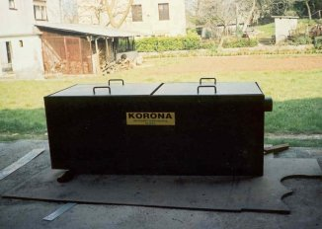  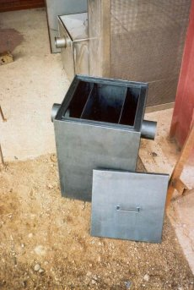  Ne skemën ne vijim është paraqitur gropa septike me puesetat kontrolluese dhe pusin filtrues.

- ZHURMA
 | Burimet | Në lokacionin e analizuar dhe ma gjerë nuk kemi ndonjë matje të zhurmës , por konsiderojmë se lokacioni është i ekspozuar zhurmës së automjeteve që qarkullojnë nëpër rrugët e qytetit dhe në rrugën regjionale Klinë - Skenderaj që është ne afërsi të lokacionit.  Mundë të konstatojmë se në lokacionin ku është ndërtuar fabrika për prodhimin e produkteve konditore, nuk kemi ndonjë zhurmë të përhershme, që do të ndikonte në psikikën dhe koncentrimin e njeriut në punë dhe rrethinë
 | Kontrolli dhe matjet | N.P.P. “AMO” – Fabrika për prodhimin e produkteve konditore, Klinavc, Klinë, nuk ka kryer kontrolli dhe matje.
 | Raportimet | N.P.P. “AMO” – Fabrika për prodhimin e produkteve konditore, Klinavc, Klinë, deri më tani nuk ka raportuar në MMPHI.  Mirëpo nëse kërkohet, pasi të pajisemi me Leje Mjedisore, do të raportojm sipas kushteve të Lejes dhe legjislacionit mjedisor në fuqi.

- TOKA
 | Ndikimet në tokë | Toka (dheu) si element themelor natyror është kusht ekologjik për rritjen dhe ekzistimin e bimëve, toka është element për prodhimin e ushqimit dhe ekzistimin e ekosistemit malor të cilët janë të nevojshëm për arritjen dhe mbajtjen e bilancit ekologjik (produkimit dhe ndërtimit të materieve), posaçërisht për mbajtjen e stabilitetit mjedisor.  Toka është e domosdoshme edhe për funksione teknike në ketë rast për ndërtimin e fabrikës për prodhimin e produkteve konditore. Gjatë fazës së zhvillimit të aktiviteteve ne fabrikën për prodhimin e produkteve konditore ndotja e tokës ndodhë nga mbeturinat e lëngëta të cilat shkaktohen nga derdhja e vajrave dhe derivateve nga automjetet transportuese, që nevojitën për transportimin e lëndës së parë (miellit) që nevojitet për realizimin e prodhimit të produkteve të konditore dhe transportimin e produkteve të prodhuara si dhe dhe nga automjetet e parkuara në parkingun e fabrikës, nga pluhurat që lirohen nga sipërfaqet punuese, ndotje e dheut ndodh nga pluhuri i cili lirohet dhe emitohet gjatë shkarkimit të qymyrit ne hapësirën për depozitimin e tij dhe manipulimit me qymyr ne hapësirat e kaldatorës,ndotje ndodhë si pasojë e sedimentimit të ndotjeve që sjellën përmes ujërave sipërfaqësore që vijnë nga sipërfaqja e hapësirave punuese dhe nga fundërrimet e komponentëve ndotëse nga ajri, kjo ndotje njihet si ndotje sistematike e dheut gjatë operimit të fabrikësnga mbeturinat e ndryshme organike dhe jo organike të cilat i krijojnë punëtorët, nga mbeturinat e materialeve ambalazhuesenga mbeturinat e ndryshme organike dhe jo organike të cilat i krijojnë punëtorët, nga mbeturinat e materialeve ambalazhuese.
 | Masat për zvogëlimin e ndikimeve në tokë | Për të minimizuar ndikimet e mundshme në tokë nga aktiviteti N.P.P. “AMO” – Fabrika për prodhimin e produkteve konditore, Klinavc, Klinë, zbaton masa mbrojtëse për të parandaluar ndotjen e drejtpërdrejtë apo indirekte të sipërfaqes tokësore dhe shtresave nëntokësore. Në zonat operuese dhe magazinuese, janë ndërtuar sipërfaqe të papërshkueshme nga vajrat, të cilat parandalojnë infiltrimin e substancave potencialisht ndotëse në tokë. Makineritë dhe pajisjet teknologjike kontrollohen dhe mirëmbahen rregullisht për të shmangur rrjedhjet e vajrave apo karburanteve. Në rast rrjedhjesh aksidentale, ndërhyhet menjëherë me materiale absorbente dhe mbetjet menaxhohen si mbetje të veçanta, sipas legjislacionit në fuqi. Gjithashtu, janë vendosur zona të dedikuara për depozitimin e përkohshëm të mbetjeve, të cilat janë të mbuluara dhe të ndara sipas llojit, duke shmangur kontaktin e drejtpërdrejtë me tokën. Lëvizja e mjeteve dhe ngarkim-shkarkimi i mbeturinave bëhet në sipërfaqe të forta dhe të qëndrueshme, për të shmangur dëmtimin fizik të strukturës së tokës. Këto masa sigurojnë që aktiviteti i kompanisë të zhvillohet pa rrezikuar ndotjen apo degradimin e komponentit tokësor
 | Përshkrimi i rehabilitimit të zonës pas përfundimit të aktivitetit | Pas përfundimit të aktivitetit, kompania N.P.P. “AMO” – Fabrika për prodhimin e produkteve konditore, Klinavc, Klinë, do të ndërmarrë veprime të plota për rehabilitimin e zonës, me qëllim eliminimin e çdo ndikimi të mundshëm mjedisor dhe rikthimin e hapësirës në një gjendje të sigurt dhe të qëndrueshme. Ky proces do të realizohet në përputhje me kërkesat e legjislacionit mjedisor në fuqi. Pastrimi i plotë i zones - Pas ndërprerjes së veprimtarisë, do të realizohet pastrimi i plotë i objektit dhe hapësirave përreth nga të gjitha:  • mbeturinat e mbetura,  • pajisjet teknologjike,  • kontenierët,  • materialet ndihmëse dhe ndotësit potencialë.  Kontrolli dhe analiza e tokës –  Do të kryhet inspektim teknik dhe analizë laboratorike për të verifikuar gjendjen e tokës dhe identifikimin e mundshëm të ndotjes së shkaktuar gjatë operimit. Në rast se evidentohen ndotje, kompania do të zbatojë masa të menjëhershme për pastrimin dhe dekontaminimin e zonës. Menaxhimi i infrastrukturës ekzistuese - Sipërfaqet e betonizuara dhe ndërtimet ndihmëse do të kontrollohen për siguri dhe qëndrueshmëri. Strukturat që nuk do të kenë më funksion pas përfundimit të aktivitetit do të largohen, dhe zona do të sistematizohet për qëllime të mëtejshme përdorimi. Rikultivimi i zones - Pas pastrimit dhe eliminimit të mbetjeve të 26 qëndrueshme, toka do të rikthehet në gjendje të natyrshme ose në funksion tjetër të përcaktuar nga autoritetet. Nëse zona do të shfrytëzohet për përdorim të mëvonshëm do të ndërmerren hapat përkatës për përgatitjen dhe rehabilitimin e saj.  Dokumentimi dhe raportimi - Kompania do të përgatisë një plan të mbylljes dhe raport për rehabilitimin e zonës, që do t’i dorëzohen autoriteteve përkatëse, si dëshmi e përmbushjes së obligimeve mjedisore pas mbylljes së veprimtarisë.

- MENAXHIMI I MBETURINAVE

 | Përshkrimi i llojit të mbeturinave dhe klasifikimi sipas Katalogut Shtetëror të Mbeturinave | Mbeturinat te cilat gjenerohen gjatë aktivitetit te kompanisë- mbeturinat komunale deponohen në kontejnerë dhe pastaj barten me kamionë nga kompanitë e licencuar, të cilat i dërgojnë në deponit regjionale. Gjatë aktivitetit te kompania nuk bëhet pranimi dhe klasifikimi i mbeturinave sipas llojeve (në rast të përpunim dhe riciklimi)
  Mbeturina sipas KSHM | Emri imbeturinës | Shkalla e rrezikshmërisë | Lloji i deponimit
   | Letra | Jo e rrezikshme | Kontejner për mbeturina
  17 02 03 | Plastika | Jo e rrezikshme | Kontejner për mbeturina
  15 01 01 20 01 01 20 01 08 | Mbeturinat komunale | Jo e rrezikshme | Kontejner për mbeturina
 | Përshkrimi i magazinimit apo deponimit të mbeturinave | N.P.P. “AMO” – Fabrika për prodhimin e produkteve konditore, Klinavc, Klinë, nuk kryhet magazinimi apo deponimi i mbeturinave
 | Përshkrimi për trajtim, përpunim dhe riciklimi të mbeturinave | N.P.P. “AMO” – Fabrika për prodhimin e produkteve konditore, Klinavc, Klinë, nuk kryhet trajtim, përpunim dhe riciklimi të mbeturinave.
 | Dërgimi për trajtim dhe riciklim të operatori tjetër- kontratë me kompaninë me leje përkatëse | N.P.P. “AMO” – Fabrika për prodhimin e produkteve konditore, Klinavc, Klinë, nuk dërgon për trajtim dhe riciklim të operatori tjetër- kontratë me kompaninë me leje përkatëse.
 | Plani për menaxhimin e mbeturinave | N.P.P. “AMO” – Fabrika për prodhimin e produkteve konditore, Klinavc, Klinë, nuk ka planin për menaxhimin e mbeturinave.
 | Raportimi | N.P.P. “AMO” – Fabrika për prodhimin e produkteve konditore, Klinavc, Klinë, deri më tani nuk ka raportuar në MMPHI.  Mirëpo nëse kërkohet, pasi të pajisemi me Leje Mjedisore, do të raportojm sipas kushteve të Lejes dhe legjislacionit mjedisor në fuqi.
- RREZIKU NGA AKSIDENTET
9.1. | Plani për pengimin e aksidenteve në rast të rrezikut/ plani i intervenimit të brendshëm dhe të jashtëm | Ngjarjet të cilat pasojnë në rastet aksidentale mund të kenë karakteristika të ndryshme. Në vijim do të paraqesim disa nga mundësit e zhvillimit të ngjarjeve gjatë aksidentit.  - Reja e formuar lëviz te poshtë:  *inicimi ndodh menjëherë pas formimit të sferës së nxehtë  *inicimi ndodh më vonë ,krahas shkaktimit të zjarrit ose eksplodimit të resë  *nuk vjen deri te inicimi  - Reja e formuar lëviz përpjetë:  *inicimi ndodh menjëherë krahas formimit të resë së zjarrtë  *largohet nga rezervari dhe vjen deri te inicimi ose eksplodimi i resë  *nuk vjen deri te inicimi.  Ngjarja në tërë rezervuarin  Në rast se aksidenti e përfshin tërë rezervarin , ekzistojnë dy mundësi :  - aksidenti në rezervarin e nxehtë  - aksidenti në rezervarin e ftohtë  Inicimet e mundshme në tërë rezervarin janë :  -sfera e zjarrit  - zjarri  - eksplodimi i resë së gaztë dhe  - disperzioni i resë pa inicim  Aksidentin në rezervarin e nxehtë nënkupton veprimin e temperaturave të larta jashtë rezervarit, në këtë rast supozohet se tërë sasia e GLN-së është liruar nga rezervari dhe është djegur si sferë e zjarrtë.  Aksidenti në rezervarin e ftohtë nënkupton avullimin e menjëhershëm dhe formimin e resë së gaztë krahas përzierjes turbulente me ajrin.  Aksidenti në pjesë të rezervuarit (vrima në rezervar)  Ngjarjet e mundshme në këtë rast janë:  - formimi i resë e cila lëvizë  - inicimi me krijimin e resë së avullit që eksplodon  - shkaktimi i zjarrit  - pa inicim  Reja mund të dispergojë, varësisht nga kushtet aktuale klimatike.  Aksidenti në sistemin shpërndarës  Aksidenti në këtë rast është pasojë e rrjedhjes (derdhjes) së GLN-së nga sistemi shpërndarës dhe mund të çojë deri te:  - flaka kur vjen lëvizja deri te inicimi  - formimi i resë dhe lëvizja e saj me:  - inicim dhe formim të resë së avullit e cila eksplodon,  - shkaktim të zjarrit  - ose nuk ka inicim
 | Përdorimi i substancave të rrezikshme kimike dhe preparateve, planifikimi i masave për zëvendësimin e tyre | N.P.P. “AMO” – Fabrika për prodhimin e produkteve konditore, Klinavc, Klinë, nuk përdor substanca të rrezikshme kimike dhe preparateve, dhe nuk ka planifikim të masave për zëvendësimin e tyre.
 | Masat për parandalimin e aksidenteve dhe zvogëlimi i pasojave | Aksidentet mund të ndodhin nga rrjedhjet e mundshme të freonit nga frigoriferët që nevojitën për deponimin e mallërave ushqimore.  Aksidentet mund të ndodhin nga rrjedhjet e lëndëve djegëse dhe lubrifikuese nga automjetet transportuese mundësia e pëlcitjes së gypave hidraulik.  Rrezikimi i mjedisit në rastet aksidentale buron nga prania e gazit të lëngët naftor (GLN) të deponuar në rezervart e vendosur në hapsirat e kompleksit të fabrikës për prodhimin e produkteve konditore .
 | Raporti mbi gjendjen e sigurisë | N.P.P. “AMO” – Fabrika për prodhimin e produkteve konditore, Klinavc, Klinë, e ka të hartuar raportin mbi gjendjen e sigurisë.
9.5. | Plani për mbrojtjen nga zjarri | Sa i përket zjarrit mund të konstatojmë se realisht është e mundur por nuk do të bëjmë ndonjë analizë detale mbi vlerësimin e rrezikut nga zjarri duke pasur parasysh faktin se ekziston projekti kundër zjarrit dhe mbrojtja nga zjarri si dhe të gjitha masat preventive që duhet të ndermirën gjatë një aksidenti nga zjarri.  Në rastet e aksidentit nga zjarri ne lokacionin dhe rrethinën e fabrikës mund të rrezikohet jeta dhe shëndeti i njeriut si dhe mjedisi rrethues.  Në pajtim me nenet e rregullores mbi metodologjinë për vlerësimin e rrezikshmërisë nga aksidenti kimik dhe nga ndotja e mjedisit ,masat përgatitore dhe masat për eliminimin e pasojave (EPA) analiza e rrezikshmërisë bëhet në tri faza:  - Identifikimi i rrezikut  - Analiza e pasojave  - Vlerësimi i rrezikut  Identifikimi i rrezikut nënkupton procesin e mbledhjes së të dhënave mbi materiet e rrezikshmërisë në proces si dhe verifikimin e të gjitha pikave kritike të procesit dhe stabilimenteve.  Sipas EPA standardeve, gazi i lëngët naftor (GLN) paraqet një përzierje të hidrokarbureve të naftës (propan, popen, butan dhe izomeret e tyre ), presioni i avullit i të cilëve kalon 1.25 kPa/cm² në 40 ºC.  Disa nga veçorit e rëndësishme të GLN janë:  Në përdorimin komercial më së shpeshti janë butani dhe propani që butani dhe propani në temperaturë normale janë në gjendje të gaztë por nën presion mundë të kalojnë në gjendje të lëngët.  GLN është gaz pa ngjyrë, dendësia e tij në gjendje të lëngët është ½ e dendësisë së ujit, si lëngë është 1/250 pjesë e vëllimit të gaztë.  GLN në temperaturë normale ka dendësi më të madhe se ajri dhe nuk dispergohet lehtë.  GLN e ka vetin që pas derdhjes lëshohet ne pikat më të ulëta të sipërfaqes, dhe mund të akumulohet ne vrima dhe vende tjera me presion të ultë.  GLN me ajrin formon përzierje eksplozive në raporte të caktuara volumore  Në koncentrime të larta vepron si anestetik sepse me zvogëlimin e presionit parcial të oksigjenit shkakton vështirësi në frymarrje  Gjatë derdhjes (zbrazjes) nga rezervari, avullohet shpejt dhe me uljen e temperaturës mundë të shkaktojë mërdhisje.GLN-së zakonisht i shtohen aromat karakteristike për identifikim më të lehtë. Në tabelën në vijim po i paraqesim karakteristikat themelore të vetive fiziko –kimike të gazit të lëngët naftor (GLN).  Përveç identifikimit të materieve të dëmshme në proces ,në fazën e parë të analizës së rrezikshmërisë duhet bërë identifikimin e burimeve të rrezikut.
- MASAT NË RASTET E PUNES JO STABILE TË IMPIANTIT
10.1. | Ndërprerja momentale e punës së impiantit | Nëse ka ndonjë derdhje eventuale të substancave të rrezikshme apo ndezëse, atëherë ndërpritet puna deri ne sanimin e plote.
 | Ndërprerja e punës | N.P.P. “AMO” – Fabrika për prodhimin e produkteve konditore, Klinavc, Klinë, pas ndërprerjes së punës definitive, do ta bëj rehabilitimin dhe rikultivimin e zonës, ku zhvillon aktivitetin fabrika.
- NDIKIMI I MUNDSHËM I NDOTJES NË SHËNDETIN E NJERIUT

Personi përgjegjës për mjedis Personi përgjegjës i kompanisë
Emri mbiemri Emri Mbiemri

Nënshkrimi Nënshkrimi
___________________ _________________

